实验3.Python流程控制实验报告
- 分支结构练习
- 使用if-elif-else语句判断输入的数字是正数、负数还是零。使用嵌套的if语句实现同样的功能。
源代码：
# 方法1：使用if-elif-else语句
num = float(input("请输入一个数字："))

if num > 0:
print("这是一个正数")
elif num < 0:
print("这是一个负数")
else:
print("这是零")
# 方法2：使用嵌套的if语句
num = float(input("请输入一个数字："))
if num >= 0:
if num > 0:
print("这是一个正数")
else:
print("这是零")
else:
print("这是一个负数")

运行结果：
- 用if语句判断输入的一个数字是奇数还是偶数。
源代码：
num = int(input("请输入一个整数："))
if num % 2 == 0:
print(f"{num}是偶数")
else:
print(f"{num}是奇数")

运行结果：
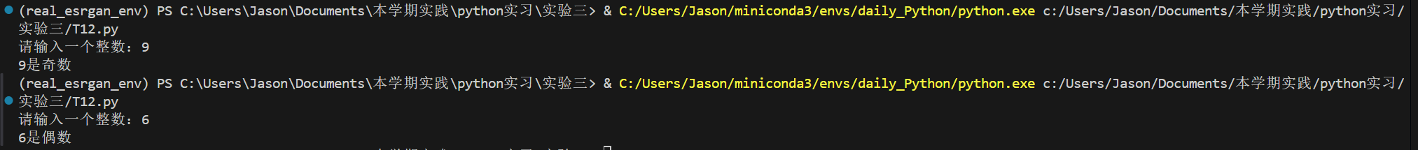
3.用if语句判断用户输入的年份是否为闰年。
源代码：
year = int(input("请输入一个年份："))
if (year % 4 == 0 and year % 100 != 0) or (year % 400 == 0):
print(f"{year}年是闰年")
else:
print(f"{year}年不是闰年")

运行结果：
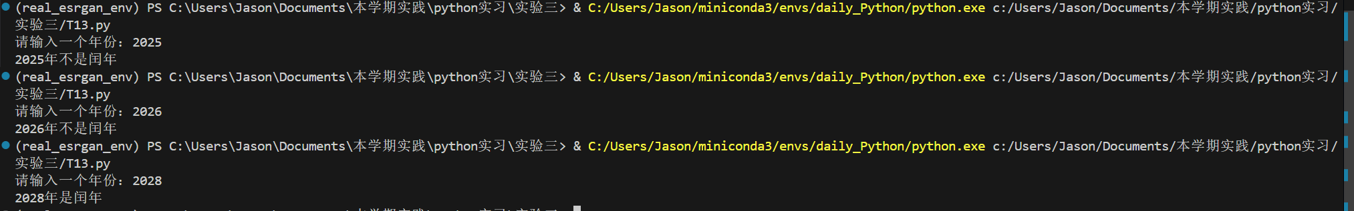

- 循环结构练习

- 使用标准格式输出阶乘（factorial）。整数的阶乘是所有小于及等于该数的正整数的积，即：n!=1×2×3×... ×n。0的阶乘定义为1。
源代码：
n = int(input("请输入一个非负整数："))
if n < 0:
print("阶乘只能计算非负整数")
else:
factorial = 1
for i in range(1, n + 1):
factorial *= i
print(f"{n}! = {factorial}")

运行结果：
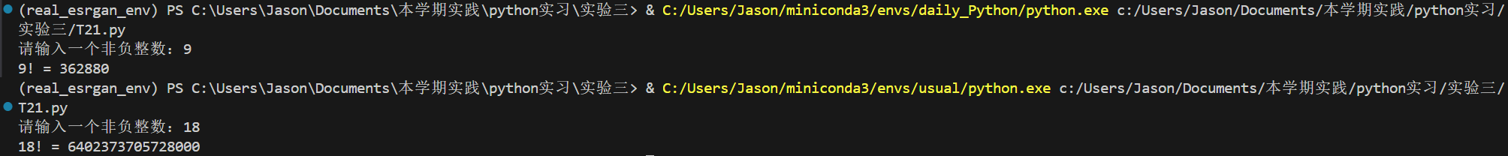
- 编写输出10以内素数的循环程序。
源代码：
print("10以内的素数有：")
for num in range(2, 11): # 从2开始到10
is_prime = True
for i in range(2, num):
if num % i == 0:
is_prime = False
break
if is_prime:
print(num, end=" ")
print() # 换行

运行结果：
3.改进九九乘法表，用for语句和range()函数实现。建议使用end换行。
# 九九乘法表
1x1=1
2x1=2 2x2=4
3x1=3 3x2=6 3x3=9
4x1=4 4x2=8 4x3=12 4x4=16
5x1=5 5x2=10 5x3=15 5x4=20 5x5=25
6x1=6 6x2=12 6x3=18 6x4=24 6x5=30 6x6=36
7x1=7 7x2=14 7x3=21 7x4=28 7x5=35 7x6=42 7x7=49
8x1=8 8x2=16 8x3=24 8x4=32 8x5=40 8x6=48 8x7=56 8x8=64
9x1=9 9x2=18 9x3=27 9x4=36 9x5=45 9x6=54 9x7=63 9x8=72 9x9=81
源代码：
print("九九乘法表：")
for i in range(1, 10):
for j in range(1, i + 1):
print(f"{i}x{j}={i*j}", end="\t")
print() # 换行
运行结果：
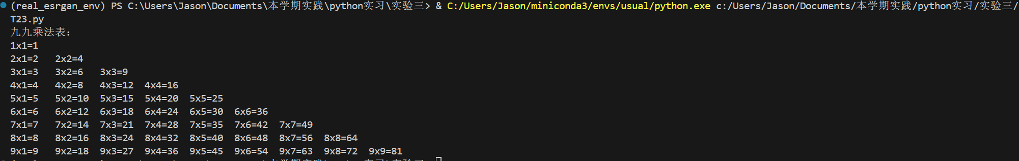
4.求指定区间内的水仙花数（亦称阿姆斯特朗数），要求使用循环语句和判断语句。
如果一个n位正整数等于其各位数字的n次方之和，则称该数为水仙花数或阿姆斯特朗数。例如3^3 + 7^3 + 0^3 = 370。1000以内的水仙花数有： 1, 2, 3, 4, 5, 6, 7, 8, 9, 153, 370, 371, 407。
源代码：
# 求指定区间内的阿姆斯特朗数（水仙花数）
start = int(input("请输入区间的起始值："))
end = int(input("请输入区间的结束值："))

print(f"{start}到{end}之间的阿姆斯特朗数（水仙花数）有：")
found = False
for num in range(start, end + 1):
# 计算数字的位数
n = len(str(num))
# 计算各位数字的n次方之和
sum_of_powers = 0
temp = num
while temp > 0:
digit = temp % 10
sum_of_powers += digit ** n
temp //= 10
# 判断是否为阿姆斯特朗数
if sum_of_powers == num:
print(num, end=" ")
found = True
if not found:
print("该区间内没有阿姆斯特朗数（水仙花数）")
else:
print() # 换行

运行结果：
